Ограничения диагностики: Артефакты при ДКТ.

Последнее поколение развития рентгеновской компьютерной томографической диагностики в виде спиральной компьютерной томографии (СКТ) и мультидетекторной компьютерной томогафии (МДКТ) очень близки к ДКТ, но она имеет свои особенности и возможности. В ней используется импульсное рентгеновское излучение, (конусно-лучевой пучок), цифровой приемник получения изображения, анализ и компьютерная обработка полученного изображения для узко-специфичной области обследования – и каждый из этих факторов имеет свои особенности. Кроме этого, к обследованию челюстно-лицевой зоны предъявляются повышенные требования к результатам исследования по разрешению и точности, а так же к возможностям компьютерной обработки полученных изображений.
ДКТ направлена на получение изображений внутренней структуры объектов для диагностики ее патологических изменений и отклонений от нормы. Исследователь надеется получить изображение полностью соответствующее реальному, но при ДКТ как и в каждом методе исследования есть свои ограничения и недостатки. Для того чтобы не принять некоторые отклонения изображений от реальных за патологию необходимо четко знать об ограничениях метода и возможных технических ошибках.
На практике все ошибочные изменения на изображениях не соответствующие действительным называют «Артефактами». В рентгенологии они давно изучаются и знания о них перекочевывают из одной области медицины в другую. Часть их имеет общие причины возникающие вследствие ограничения физического явления, часть связана с другими техническими возможностями и ошибками. С появлением компьютерной томографии появились и стали изучаться ошибки компьютерной обработки изображений, и с каждым витком развития техники появляются все новые артефакты о которых необходимо знать.
Артефакты при ДКТ часто встречающиеся в стоматологической практике можно разделить на три основных группы:
- Артефакты связанные с физическими процессами и работой рентгеновского аппарата (томографа).
- Артефакты связанные с методическим выполнением исследования.
- Артефакты и ошибки связанные с неправильной обработкой полученных изображений самим исследователем или незнанием возможностей данного метода.

Качественное изображение полученное при ДКТ- исследовании должно иметь:
- высокое пространственное разрешение
- достаточную контрастность структурных элементов для их дифференцировки
- отсутствие артефактов
Все то, что не соответствует этим параметрам можно отнести к несовершенству техники, ошибкам при проведении исследования или артефактам.

Артефакты связанные с физическими процессами и рентген.аппаратом - ДКТ.

Неисправность рентген.аппарата - ДКТ чаще всего будет иметь отражение на невозможности получения изображения при выполнении исследования рентгенлаборантом за счет сбоев в работе программного обеспечения или, что случается реже, получении явно искаженного изображения.
На таких изображениях нет четкости контуров объектов, нет достаточной контрастности, увеличено количество и величина артефактов от пломбировочного материала и коронок, объект скорее угадывается по отдельным контурам, а не виден. Иногда к этому присоединяется ротация объекта более чем на 90 градусов от исходного положения.
Информативность таких исследований близка к нулю, поэтому они должны отбраковываться сразу же на этапе первичной оценки ДКТ рентгенлаборантом.
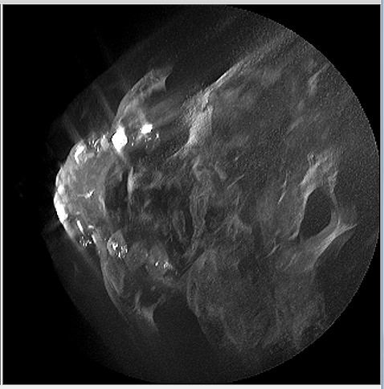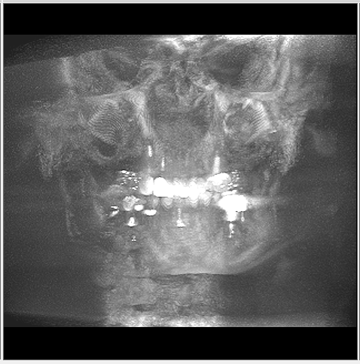
Изображения при неисправности рентген.аппарата – ДКТ.

Если рентгеновский аппарат (ДКТ) длительно эксплуатируется без проведения в соответствии с техническим регламентом калибровки детектора в единичных секторах (локусах) могут возникать ошибки, которые последовательно считываются в каждом угловом положении, что приведет к появлению кругового артефакта. Круги эти могут быть часто не заметны на клиническом изображении, однако они снижают диагностическое качество изображений.

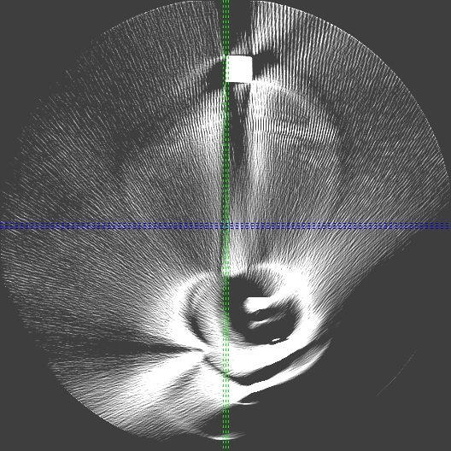
Кольцевидные и линейные артефакты при ДКТ.

Часть артефактов не связаны с неисправностью аппаратной части и обоснованы физическими свойствами рентгеновского излучения. Для медицинской диагностики используется рентген.-излучение относительно небольшой мощности, что дает возможность снизить лучевую нагрузку и получить больший контраст между тканями, но в то же время металлические предметы и высокорентгеноконтрастные структуры оставляют за собой тени которые приводят к появлению теневых артефактов при ДКТ.
У стоматологических больных часто встречаются в полости рта металлические коронки и имплантанты, а так же высокорентгеноконтрастый пломбировочный материал. Все они приводят к возникновению определенных артефактов – чаще всего это теневые лучики расходящиеся в разные стороны, которые перемежаются со светлыми но более размытыми – это классическая картина артефактов от рентгеноконтрастных объектов. Причем чем больше и массивнее этот объект, тем толще и больше у него артефакты.

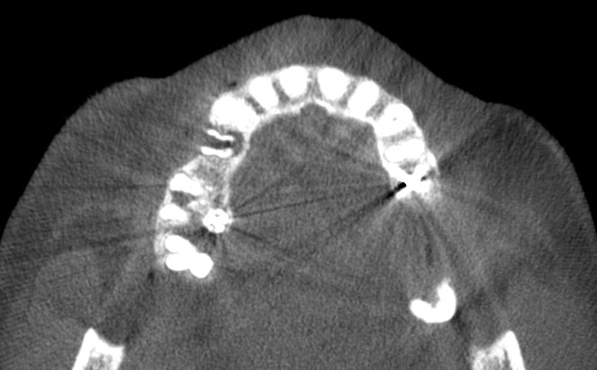
Классический вид артефактов от металла – «лучистое солнце»

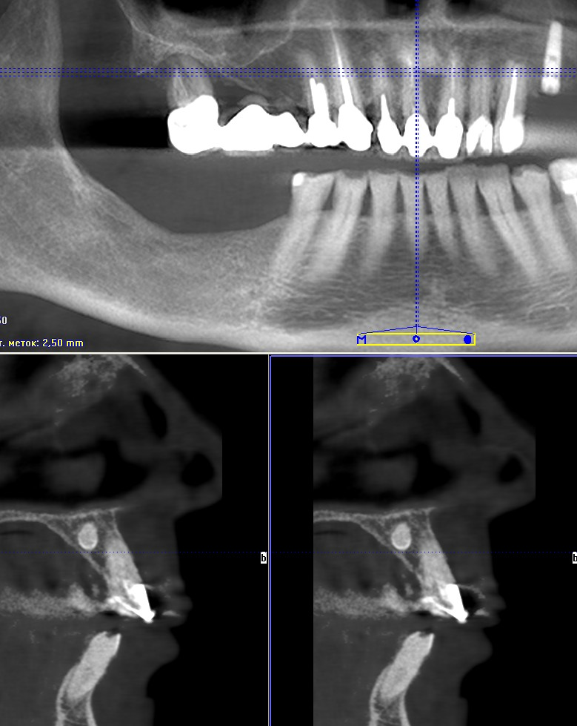
Артефакт от коронок зубов в виде «языка пламени» тянущийся в полость рта. У корня 1.1 зуба определяется коронка ретенированного (горизонтально лежащего) сверхкомплектного зуба.
Некоторые артефакты в стоматологической практике достаточно специфичны и могут приводить в замешательство исследователя впервые столкнувшегося с ДКТ:
1) Так при рассмотрении зубов (особенно вдоль оси зуба) с имеющимся запломбированным каналом совсем рядом с ним можно обнаружить артефакт похожий на еще один, но незапломбированный канал зуба – артефакт «ложный канал зуба».

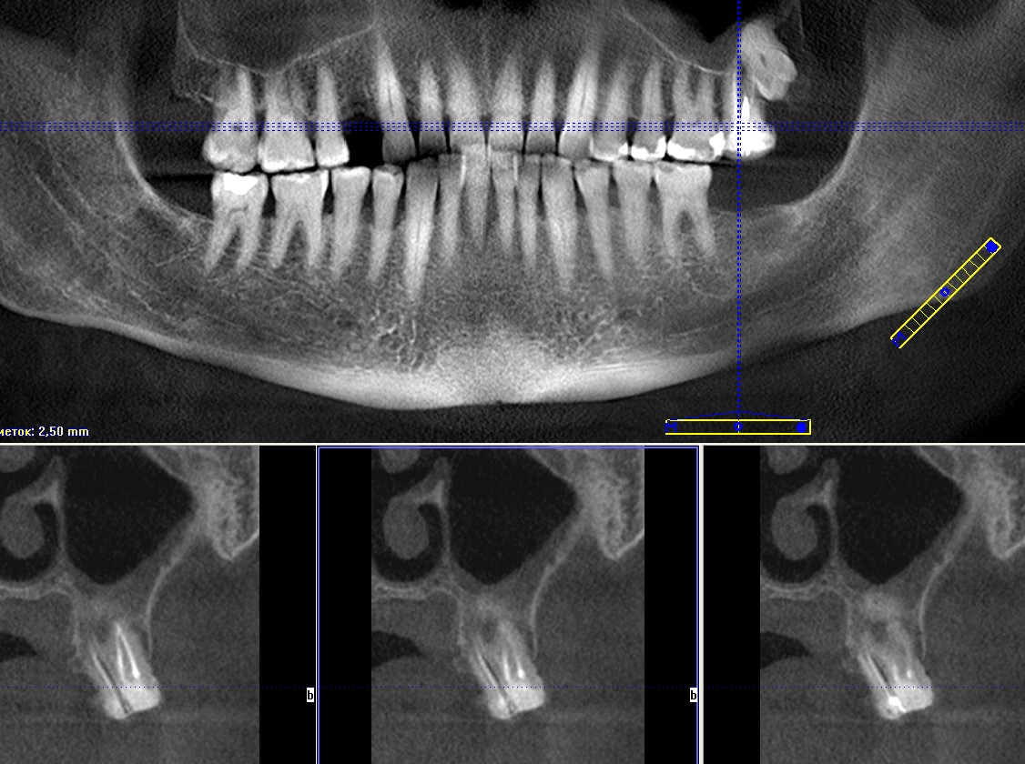
Классический артефакт в стоматологии – «ложный канал зуба»

Критериями отличий артефакта будет: близкое расположение запломбированного канала, а так же оценка зуба в аксиальной проекции.

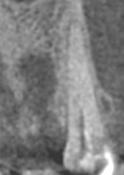
Классический артефакт в стоматологии – «ложный канал зуба»

2) Если рядом с исследуемым зубом находится зуб с массивным пломбировочным материалом или металлической коронкой, то часто можно увидеть участок снижения плотности (в том числе при измерении HU) характерный для кариозного поражения коронковой части зуба – артефакт «ложный кариес».

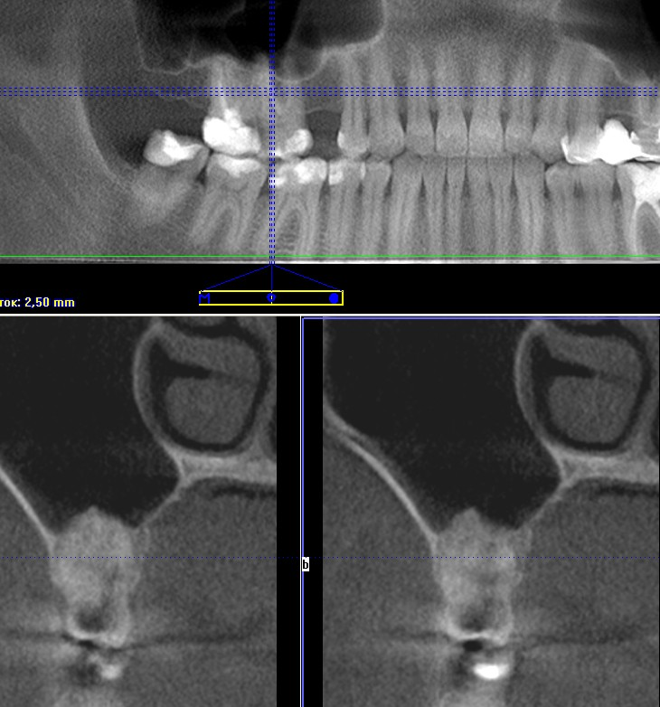
Классический вид артефакта – «ложный кариес».

Критериями отличий артефакта: близкое расположение массивно запломбированного кариеса или металлической коронки, необходима дополнительная оценка зуба в аксиальной проекции.

3) В некоторых случаях можно наблюдать артефакт характерный для деструкции межкорневой стенки – артефакт «ложная межкорневая деструкция». Для этого артефакта характерно наличие в корнях металлических штифтов или массивной пломбировки начальной части каналов.

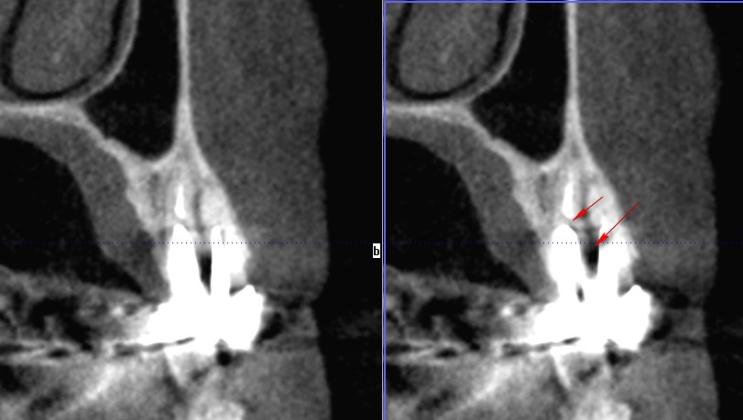
Артефакт «ложная межкорневая деструкция».
4) Артефакт «ложный переимплантит» - достаточно сильно затрудняет оценку состояния костной ткани вокруг импланта. Вокруг металлического имплантанта возникает ободок затенения похожий на разрушение костной структуры вокруг него. Отличительной особенностью будет только то, что с одной из сторон этот ободок будет минимально выражен, а с другой максимально, а на аксиальном изображении от него отходят классические лучики артефактов которые могут совпадать с зонами разрежения и уплотнения.

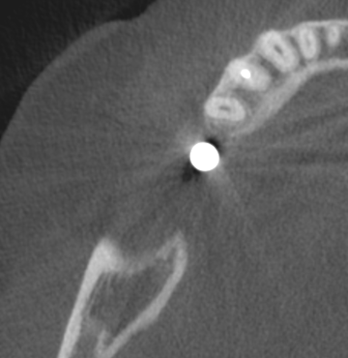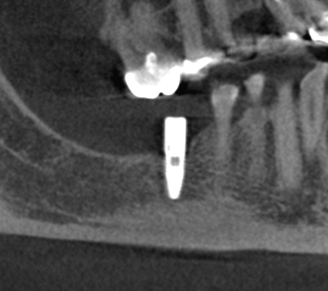
Артефакт «ложный переимплантит»

5) Артефакт «ложная межимплантная деструкция» - характерный артефакт возникающий между двумя рядом расположенными имплантами. Костная ткань между имплантами определяется по плотности близкой к воздуху и имеет соответственно черную окраску. Специфично почти полное повторение формы металлического импланта.

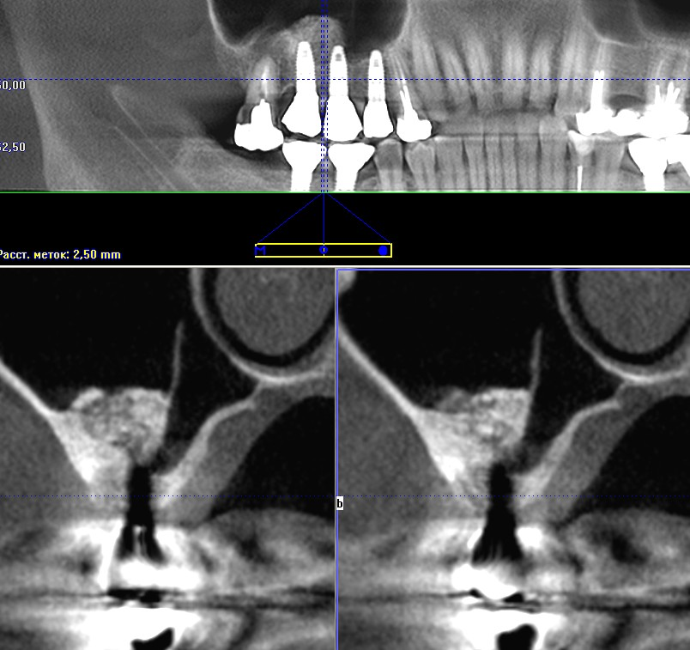
Артефакт «ложная межимплантная деструкция»
6) Артефакт «ложный перелом зуба» - артефакт выглядит в виде линии просветления проходящей, как правило, через кончик штифта перпендикулярно корню зуба. Данный артефакт довольно затруднительно дифференцировать от настоящего перелома корня зуба. За артефакт может свидетельствовать факт продолжение его на рядом расположенные структуры, как в данном случае - на мягкие ткани щеки.

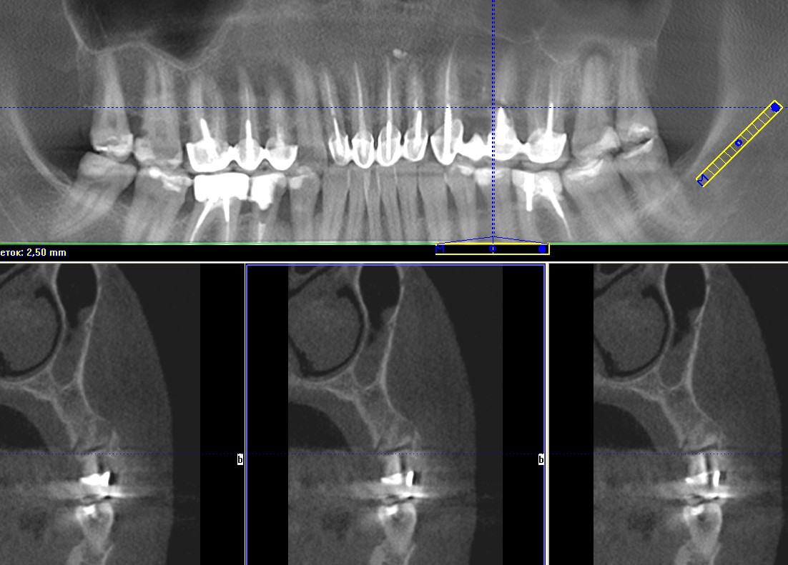

В реальных жизненных ситуациях иногда бывает достаточно трудно отличить артефакт от патологии, причем наличие артефакта иногда - не отрицает отсутствие изменений, а лишь маскирует его. Поэтому во всех сомнительных случаях целесообразно сопоставить данные различных методов обследования и анамнез, и если необходимо - провести дополнительное диагностическое исследование (например– радиовизиографию).

2. Артефакты связанные с методическим выполнением исследования

Выполнение исследования на рентген.аппарате – ДКТ имеет свои особенности и невыполнение их приводит к ограничениям возможностей диагностики этого метода.
Основные нарушения, как правило, связаны с методикой проведения исследования и непосредственно со следующими факторами:
- Нарушение установки пациента, при котором часть необходимой для исследования челюстно-лицевой зоны находится за пределами установленной зоны обследования или находится на ее границе (что так же значительно ухудшает визуализацию - желательно иметь отступ 1 см и более).
- Несоответствие выбранной методики и установленного разрешения в параметрах исследования поставленным задачам обследования при ДКТ.
- Невыполнение подготовительных мероприятий пациентом перед исследованием.
- Выполнение исследования без предварительного инструктажа обследуемого или невыполнение им этих правил.

Понятно, что если часть исследуемого объекта не вошла в сканируемую аппаратом зону, то она будет недоступна для изучения и анализа врачом.
Другой вариант, когда исследуемая часть объекта находится на границе этой зоны (часто это ограничения сверху или снизу) и изображение при этом, вроде бы и есть, но по своим характеристикам оно не отвечает качественным параметрам в силу технического ограничения получения изображения (конусно-лучевого излучение не дает полностью всю информацию с края среза, а компьютерное построения изображения не может учитывать эту неполноту в силу своего алгоритма построения реконструкций).
Несоответствие выбранной методики и установленного разрешения в параметрах исследования поставленным задачам перед обследованием при ДКТ чаще происходит из-за отсутствия четкого назначения врачами-стоматологами на исследование без указания конкретной причины и цели направления или незнание возможностей их регулирования. В таких условиях рентгенлаборант выполняет исследование в стандартном режиме ДКТ, что не всегда соответствует максимальным диагностическим возможностям ДКТ-аппарата или целям исследования. Так, для цефалометрических измерений нужно определенные параметры и расширенное окно исследования; для последующего выполнения литографических моделей – специфичные параметры исследования; для визуализации каналов зубов – максимальное разрешение изображений; и иногда требуется применение специальных методик и медодических приемов выполнения исследований и т.д.
При ДКТ особой подготовки к исследованию, как правило, не требуется, часто она сводится к удалению из зоны исследования металлических предметов, которые могут быть удалены, как из полости рта так и снаружи. Обычно это украшения в виде сережек, клипс и съемных протезов. Если же они остаются (даже за полем исследования, но на уровне прохождения излучения), то на изображение можно определить своеобразный артефакт в виде «ряби» от таких предметов. Естественно, что в зоне этого артефакта качество изображения значительно снижается.

Артефакт от сережек в ушах пациентки в виде «ряби» на изображении панорамного вида
Артефакт от сережек в ушах пациентки в виде «ряби» и «пламени огня»

Выполнение любого рентгенологического исследования без предварительного инструктажа обследуемого или невыполнение им этих правил приводит к дополнительным артефактам и искажениям стандартных изображений. Обычно выполнению должен предшествовать инструктаж следующего содержания:
- «Сейчас Вам будет выполняться компьютерная томография. Само исследование занимает около 30 секунд. Аппарат во время основного этапа будет вращаться вокруг Вашей головы. В это время для большей информативности исследования Вам необходимо расслабиться и максимально неподвижно посидеть, спокойно и неглубоко дышать, для того чтобы голова не смещалась с дыхательными движениями грудной клетки, не глотать и не двигать языком и губами. Смотреть прямо или глаза лучше закрыть».
Все движения во время процесса исследования при ДКТ приводят к некорректному сбору информации и в итоге к появлению некачественных и малоинформативных изображений. Объясняя пациенту как работает аппарат, Вы предупреждаете его от внезапного испуга и непроизвольных движений во время исследования. Такие непроизвольные движения как глотание и смещение головы при слежение глазами за движущейся частью рентгеновского аппарата, так же приведут к искажениям и снижению информативности ДКТ.
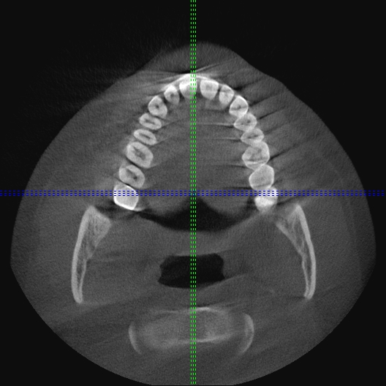
Определить такие искажения возможно лишь при грубых (значительных) смещениях. Они выглядят как дополнительные параллельные друг другу линейные артефакты (темные полоски хорошо заметные на аксиальных срезах) отходящие в сторону смещения объекта исследования.
Проверить «артефакт смещения» можно расположив объект исследования так, чтобы линия среза проходила через эти «полоски» и тогда получается малоинтенсивное изображение смещенной структуры, хотя там его не должно было быть.
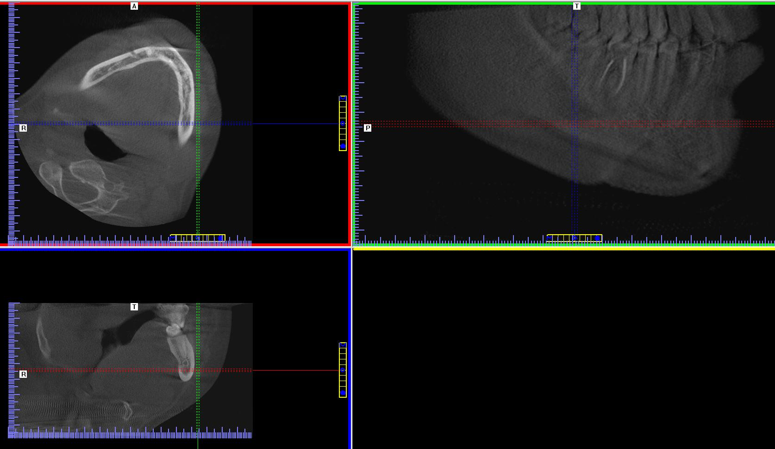
«Артефакт смещения» – изображение зубов в сагиттальной плоскости получилось соответствует линии среза находящегося за пределами костных структур челюстей на аксиальном и фронтальном виде.

*** Исследование проведенное во время дрожания, чихания, кашля, смеха и т.д. будет так же мало информативным, поэтому лучше переждать какой-то период времени и успокоить обследуемого и лишь затем приступать к исследованию.

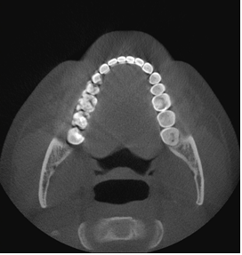

Аксиальный срез. Тот же пациент. Повторное исследование без сдвига головы во время проведения обследования. Изображение четкое, без множества артефактов.

3. Артефакты и ошибки связанные с неправильной обработкой полученных изображений самим исследователем.
Часто ошибки диагностики связаны и с недостаточной информированностью самого исследователя-врача о возможностях компьютерной программы ДКТ. Так, нередко, исследователь считает само исследование неправильно выполненным оценив полученное изображение в панорамном виде (в основном окне программы), когда изображение построено на основании автоматического выстраивания линий панорамного построения. Увы, но действительно в таком виде панорамный вид часто вызывает как минимум недоумение. Ниже приведен один из таких примеров.

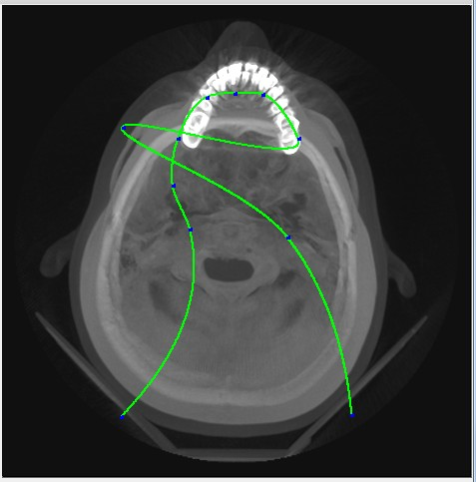

Автоматическое построение линии панорамного вида без коррекции исследователем. Построенная траектория не соответствует зубному ряду в переднем отделе, а с левой стороны имеет еще и дополнительный зигзаг, который привел к построению панорамного вида с явными искажениями, не соответствующим действительному объекту.

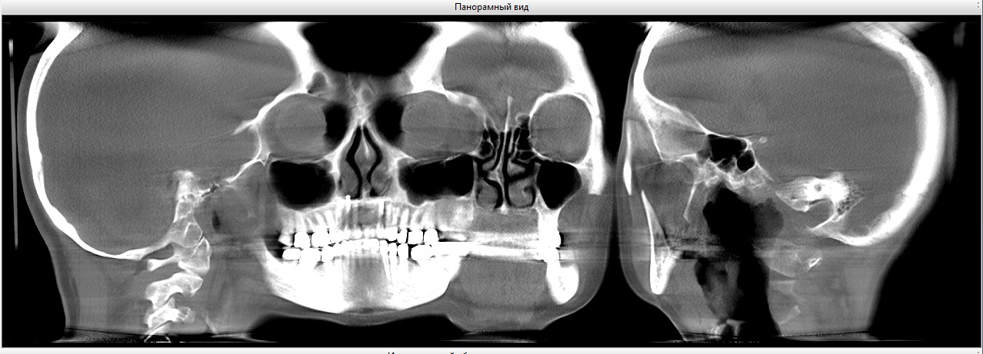

Чаще возникают менее значительные отклонения при построении панорамного вида, но даже незначительные, казалось бы, отклонения могут вызвать значительные отклонения при проведении измерений на панорамном изображении.
Возникающие небольшие «зигзаги» на линии, соответствуюшей траектории построения панорамного изображения, не сразу заметные на аксиальном изображении могут дать характерную картину «артефакта панорамного построения» в виде черных или светлых вертикальных линий и небольшого участка обратного дублирования.
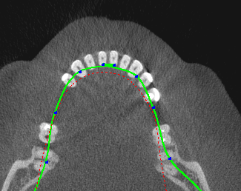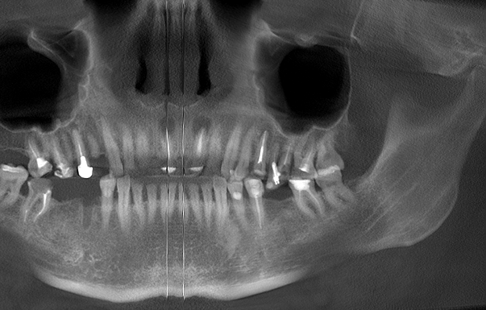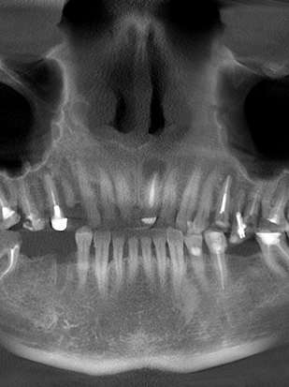
Артефакт построения «зигзак» (перекрут) линии построения в переднем отделе на уровне 1.1 и 2.1 зубов практически незаметен, но на изображение появились две вертикальные полоски, а за счет дублирования определяется еще одна кистогранулема. Изображение справа – реальная картина.

Дефекты (артефакты) на изображениях панорамного вида могут быть обусловлены и не только нарушениями линии построения траектории, но и с неправильно выбранной плоскостью исследования. Этот артефакт очень похож на аналогичный при традиционной ортопантомографии, когда передний отдел зубного ряда выходит за пределы томографической зоны наилучшего отображения. На ОПТГ эта зона в этом случае видна в виде участка размытого или искаженного участка изображения в области резцов. Данный артефакт часто связан не с неправильным методическим выполнением исследования или выставлением траектории панорамного построения при ДКТ, а с тем насколько изменен прикус от прямого (насколько велик угол наклона передних зубов кпереди). При этом артефакте на изображении панорамного вида ДКТ виден дефект передней части челюстей, в связи с тем, что в зону вертикального среза не попали костные структуры части челюсти и зубов.

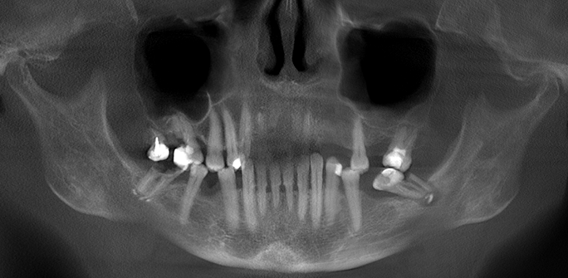
Панорамное построение с отсутствием визуализации зоны резцов верхней челюсти в области1.2-2.2 зубов и нижнего края тела нижней челюсти в области 3.7 и 4.7 зубов.

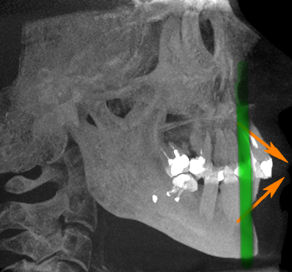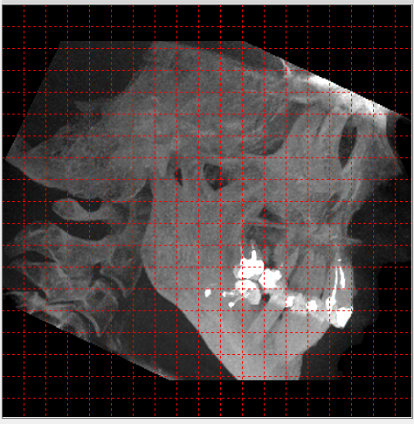

Вертикально идущая зона панорамного построения не может захватить оба зубных ряда резцов если у них большой угол отклонения кпереди.
Для визуализации этой зоны можно воспользоваться приемом с разворотом под необходимый угол объекта для вертикального положения передней группы зубов, правда при этом, надо будет изменять угол наклона объекта для верхней и нижней челюсти отдельно и соответственно корректировать линию траектории панорамного построения, т.к. она возвращается к исходной при любой ротации объекта.

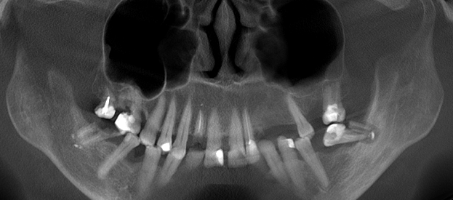
Тот же пациент. Изображение панорамного построения после ротации объекта в сагиттальной плоскости. Визуализируются отчетливо (от коронковой части до верхушек корней) передняя группа зубов верхней челюсти, а резцы нижней челюсти вышли за пределы зоны визуализации.

Иногда у исследователей возникают ошибки при проведении измерений плотностных показателей (в ед. HU) рядом с имплантантами, металлическими коронками, большими рентгенконтрастными пломбами, металлическими пластинами и др. высокорентгеноконтрастными инородными телами. Нужно отчетливо понимать, что в зоне артефактов от них, полученные значения могут быть или завышенными или заниженными, т.е. не соответствовать реальным цифрам рентгеновской плотности. Иногда такие артефакты в виде «артефактов - лучиков» могут быть заметны рядом с такими объектами на каком-либо из срезов, чаще в аксиальной плоскости.

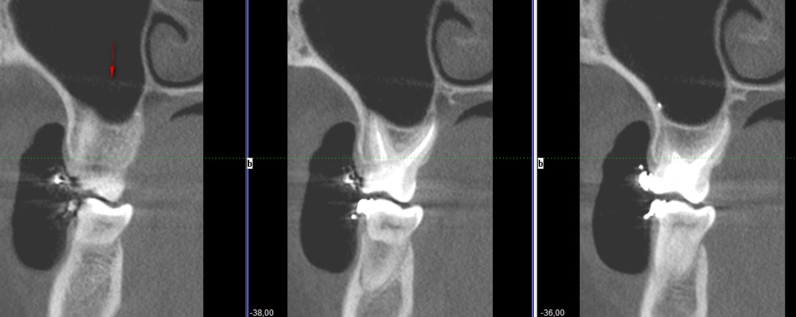
Артефакт в виде лучика от костной пластинки твердого неба. Артефакт в виде языков пламени от пломбировочного материала и брекет-системы. Измерение рентгенплотности в зоне этих артефактов даст завышенные цифры плотностных показателей в единицах HU.

Неправильная трактовка результатов может возникнуть и при некоторых исследованиях, таких как цефалометрические измерения и оценка ВНЧС, если предварительно не будет установлен череп в максимально выравненное положение по вертикальной и сагиттальной оси. Как правило, такое выравнивание производят аналогично как и при установке для телерентгенографии (ТРГ) – выравнивая по наружным слуховым проходам вращая объект исследования вокруг вертикальной и сагиттальной (стреловой, визарной, продольной) осей, соответственно, в аксиальной и фронтальной плоскости. Угол наклона вперед (вращение по горизонтальной оси - «кивок» головы в сагиттальной плоскости) на результатах анализа и оценки ВНЧС практически не сказывается.

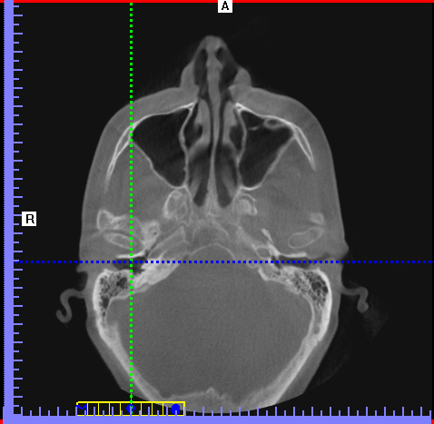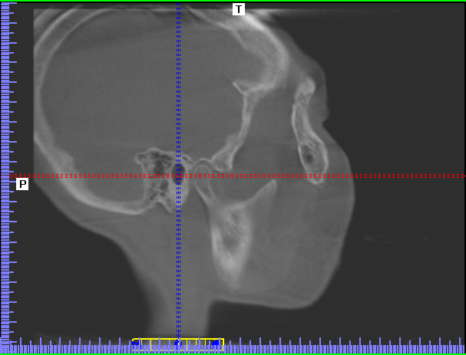

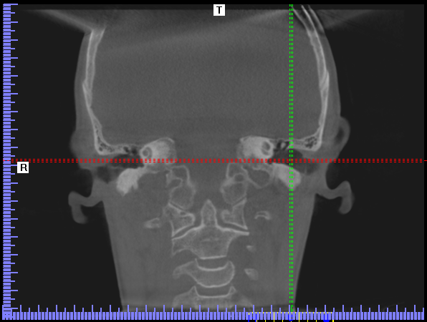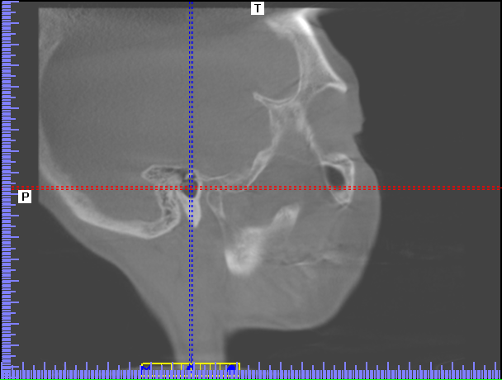
Пример выравненного положения головы пациента с проверкой в сагиттальных срезах

